**Vermeulen-De terugtocht**

Gedicht van de Week

Week 39- 2020

[www.arspoetica.nl](http://www.arspoetica.nl)

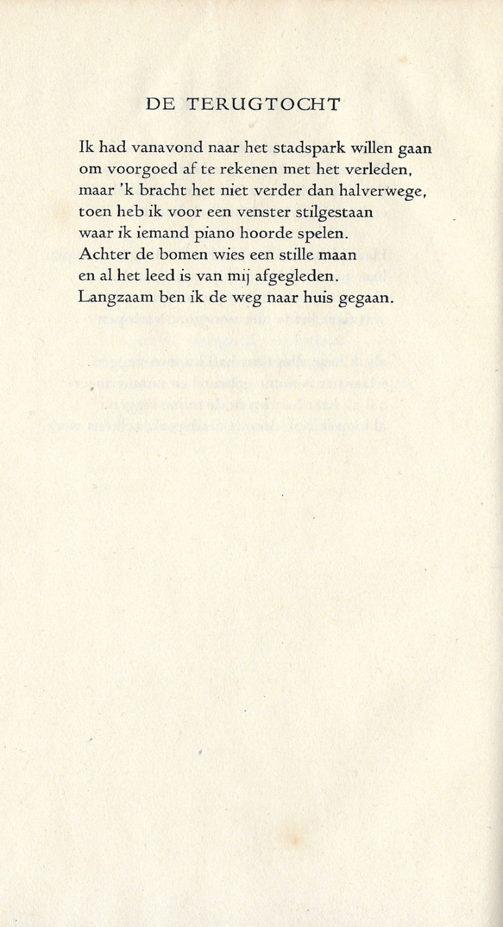

De dichter van deze week heeft een klein oeuvre geschreven. In de tweede wereldoorlog debuteerde hij. Hij was werkzaam als boekontwerper, had een eigen uitgeverij (“De Molenpers”). Later werkte hij bij de uitgeverij [Stols die ook de bundel uitgaf](http://www.antiqbook.info/nl/verzamelen/series/helikon.html) waaruit het gedicht van de week afkomstig is.

Jan Vermeulen (1923-1985), afkomstig uit Leiden, studeerde enige tijd Nederlands. Door oorlogsomstandigheden maakte hij zijn studie niet af. In Leiden leerde hij Jan Wolkers en Gerrit Achterberg kennen; met beiden bleef hij bevriend. Van Achterberg was hij een groot bewonderaar en hij publiceerde ook over hem en gaf “Achtergebleven gedichten” van hem uit (1980). Ook verder had hij contacten in de literaire wereld (o.a via het tijdschrift [Columbus](https://www.dbnl.org/tekst/cali002spee01_01/index.php), waarvan hij enige tijd redactielid was) bv. Hans Warren en W.F. Hermans.

Het gedicht van de week beschrijft bijna parlando hoe een stemming door een onvoorziene gebeurtenis kan omslaan. Het roept de sfeer op van het begin van de “Mei” van Gorter.[1]

Het werd eerst gepubliceerd in de gelijknamige bundel in 1944, later herdrukt zoals hier weergegeven in “Vergeefse herfst” in 1946.

1. Een nieuwe lente en een nieuw geluid:

   Ik wil dat dit lied klinkt als het gefluit,

   Dat ik vaak hoorde voor een zomernacht

   In een oud stadje, langs de watergracht -

   In huis was 't donker, maar de stille straat

   Vergaarde schemer, aan de lucht blonk laat

   Nog licht, er viel een gouden blanke schijn

   Over de gevels in mijn raamkozijn.

   Dan blies een jongen als een orgelpijp,

   De klanken schudden in de lucht-zoo rijp

   Als jonge kersen, wen een lentewind

   In 't boschje opgaat en zijn reis begint.